1585

2022 年嵌入式芯片与系统设计竞赛

基于深度学习的心电信号采集和分类识别装置



**2022年 7月 19日**

**摘 要**

本作品基于STM32F407ZGT6进行人体心肌电生理信号进行采集，并对采集

到的心电信号进行检索汇总绘制心电图，对得到的数据用MATALAB的内置函数或

者硬件电路滤波，并对得到的数据进行监督式学习算法进行对心电图信号的标

签分类，再根据专家的心电图数据进行对比分析，得到较为精准的疾病信息或

者心肌状态。

**关键词**：心电识别；数字滤波；深度学习；单片机

**目录**

1. 系统方案与论述 1
   1. 低功耗电源供电模块方案的论证与选择 1
   2. 工频电流互感器模块的论证与选择 1
   3. 小信号精密放大模块的论证与选择 2
   4. 高精度 ADC 采集模块的论证与选择 2
   5. 显示模块的论证与选择 2
2. 系统理论分析与计算 3
   1. 采样信号调理电路的分析 3
   2. 傅里叶级数 FFT 的分析计算 3
   3. 特征参量分析与计算 3
3. 电路与程序设计 4
   1. 电路的设计 4
      1. 系统总体框图 4
      2. ±5V 电源供电模块电路 4
      3. 采集信号调理电路 5
      4. ADC 采集模块电路 5
   2. 程序的设计 6
      1. 程序流程图 6
      2. 程序功能描述 6
4. 测试方案与测试结果 7
   1. 测试方案 7
   2. 测试条件与仪器 7
   3. 测试结果及分析 7
      1. 测试结果 7
      2. 测试分析与结论 8
5. 结论与心得 8
6. 参考文献 8

基于深度学习的心电信号采集和分类识别装置**（ST赛道）**

# 系统方案与论述

本系统主要由低功耗电源供电模块、WIFI模块、滤波电路、采样信号调理电路、高精度ADC 采集模块、STM32 单片机控制电路及显示模块组成，下面分别论证其中重要模块的选择。

## 低功耗电源供电模块方案的论证与选择

方案一：采用线性稳压电源，该方案虽然稳定性好，瞬态响应速度快，可靠性高， 输出电压精度高，输出纹波电压精度小，但经实测后其功耗太大，变换效率较低，尤其是在输入输出电压差较大的情况下。

方案二：采用开关稳压电源。该方案虽然体积小，重量轻，功耗小，稳压范围宽， 效率在 80%-90%，但输出纹波电压较高，噪声较大，电压调整率等性能也较差，这也为调试带来极大的不便。

方案三：采用充电器适配稳压电源。此类电源供电模块纹波小，电压稳定，功耗小，易达到系统要求的准确度。

综合以上三种方案，充电器适配稳压电源功耗小，纹波小，电压稳定，更加符合题目要求，故选择方案三。

## 工频电流互感器模块的论证与选择

方案一：采用微型 CT501 电流互感器 ，该方案虽然价格低，便于携带，安装灵活。但是输出精度不够。相位偏差较大**。**

方案二：采用自制电流互感器，该方案虽然可以自制自己需要的固定比例的互感器，但是工序较为繁琐，浪费时间，并且自制的互感器很不稳定，不如成品稳定。

方案三：采用 DL-CT1010A 电流互感器，此类互感器可用于工频电流信号转换。转换精度高，相位偏移小。

综合以上三种方案，DL-CT1010A 电流互感器转换精度高，相位偏移小，更加符合题目要求，故选择方案三。

## 小信号精密放大模块的论证与选择

方案一：采用 TI 公司开发的电压反馈型运放 OPA690 作为放大芯片,带宽为 200MHz

带宽过高，差分输入电压 1.2V，低频信号处理效果差。

方案二：采用 TI 公司的电流反馈型运放 THS3091 作为放大芯片，带宽为 210MHz

带宽也高，压摆率高达 7300V/us，易放大纹波，带宽范围大，也不符合要求。

方案三：采用 TI 公司开发的轨置轨输入/输出精密运算放大器 OPA192 作为放大芯片，此芯片带宽 10MHz，共模抑制比 140dB，采集电压范围较大，可以采集的最小输入电压可以达到要求的 1.5mV。

综合以上三种方案，方案三更符合低功耗，采集电压范围较大的要求。因此采用更符合要求的方案三。

## 高精度ADC 采集模块的论证与选择

由于 ADC 需要采集的信号在 1mV 左右，所以所需的 ADC 模块需要达到的最小分辨率为 0.5mV。

方案一：采用 STM32 单片机片内 12 位 ADC，该方案简单易行，可以直接配置片内ADC，但是其精度不高，只有 12 位，不够达到题目要求。其最小分辨率计算如下图：

3

212

 3

4096

 0.73m*V*

（1）

所以可知，该模块分辨率 0.73mV > 0.5 mV,也不符合最小分辨率要求。

方案二：采用 ADS7945 模块，该方案精度对比 12 位 ADC 相对较好一些，但是还是达不到要求，并且其最小分辨率较高，其最小分辨率计算如下图：

5  305.17 *uV*

214

由上式可知，该模块分辨率 153uV < 0.5 mV,符合最小分辨率要求。

（2）

方案三：采用 ADS1292 模块，该方案精度为 24 位，完全符合题目要求，并且其最小分辨率较低，其最小分辨率计算如下图：

5

224

 0.3*uV*

（3）

由上式可知，该模块分辨率 0.3uV < 0.5 mV,也符合最小分辨率要求。

综合以上三种方案，由于ADS1292模块常用于ECG医疗且精度较高，故我们选择方案三。

## 显示模块的论证与选择

方案一：采用 TFT 屏，屏幕比较大，显示界面清晰，但由于这个屏过大，功耗过

大，耗电并且成本较高。

方案二：采用串口屏。串口屏简单稳定，开发时间快，但是串口屏占用串口资源处理速度较慢，尤其是屏幕刷新，并且功耗也较高。

方案三：采用 OLED 屏。OLED 屏非常轻薄，可视角度大，并且能够显著节省电能， 能够有效减少功耗。

综合以上三种方案，方案一的刷新速度较快，而且便于心电图信号的显示和识别，故选择方案一。

# 系统理论分析与计算

## 采样信号调理电路的分析

因为需要处理较高范围的输入信号，为了达到最高精度，需要对信号幅度进行调整，使其达到适合 ADC 采集的幅度大小。轨置轨输入/输出精密运算放大器 OPA192 作为放大芯片，此芯片采集电压范围较大，可以采集的最小输入电压可以达到要求的1.5mV。因为使用的电流互感器比例为 1000：1，所以对于比较小的电流 5mA，降一千倍会变成 5uA，所以我们选用精密运算放大器 OPA192，对其放大 100 倍，接入滤波电路，后期再放大 10 倍，使信号满足 ADS1292R 模块的采集范围。

## 傅里叶级数 FFT 的分析计算

设周期信号 f（t），其周期为 T，角频率为

**  2*f*

 2**

(4)

0 0 *T*

则该信号可展开为下面三角形式的傅里叶级数，如下：

(5)

在本设计中，对信号进行 FFT 变换，基本思想是把原始的 N 点序列，依次分解成一系列的短序列。充分利用 DFT 计算式中指数因子所具有的对称性质和周期性质，进而求出这些短序列相应的 DFT 并进行适当组合。

## 特征参量分析与计算

STM32 经过频谱分析可测得各个用电器的电特征参数，包括基波和 20 次以内奇次谐波的幅值、相角。为识别待测用电器是否为某一目标用电器，且最大化利用得到的

信息，设计判别函数为：

2

𝐷𝑖

8

𝑛=0

= ∑

𝐵𝑖

(∆𝑋2𝑛+1

2

− ∆𝑋𝑖(2𝑛+1)) +

8

𝑛=0

∑

𝐴𝑖

(∆𝑅2𝑛+1

− ∆𝑅𝑖(2𝑛+1)

) （6）

判别函数表征待测用电器与第 i 件已知用电器的相近程度。∆𝑅2𝑛+1为待测用电器2n+1 次电流谐波变化量与基波电压幅值计算得到的谐波等效电导变化量，∆𝑋2𝑛+1为待测用电器第 2n+1 次电流谐波变化量与基波电压幅值计算得到的谐波等效电抗变化量。

𝑅𝑖(2𝑛+1)、𝑋𝑖(2𝑛+1)为仅有第 i 件已知用电器工作时 2n+1 次谐波的电导、电抗。该电导、电抗计算公式为：

𝑅 = cos 𝜃 U

（7）

𝑋 = sin 𝜃

2𝑛+1 𝐼2𝑛+1

U

（8）

# 电路与程序设计

## 电路的设计

### 系统总体框图

系统总体框图如图 3-1 所示。

2𝑛+1 𝐼2𝑛+1

**市电**



光耦隔离

STM32主控

**A**

**5V**

±5V

**L**

**A2**

I-V转换电路

OPA192放大

电路

LPF

LPF

ADC采集模块

**1**

转换模块

供电模块

过零比较器

蓝牙模块

手机app

独立开关7孔以上插排

OLED显示

按键控制

电流互感器

图 3-1 系统整体框图

### ±5V 电源供电模块电路

±5V 电源供电模块电路如图 3-2 所示。

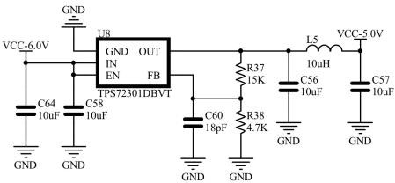 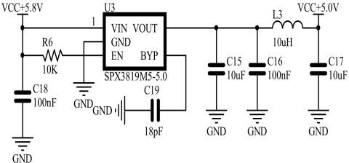

图 3-2 ±5V 电源供电模块电路图

### 采集信号调理电路

采集信号调理电路包括 I-V 转换电路及差分放大电路。其中选用 THS4551 芯片， 该芯片带宽可达 150MHz，是一款低噪声，精密全差分放大器。具有优异的直流精度， 低噪声以及稳健的容性负载驱动能力，非常适合具有高精度要求的数据采集系统，同时在放大器与 ADC 协同作用下，可获得出色的信噪声比与无杂散动态范围，非常符合本题要求。

采集信号调理电路如图 3-3 所示。

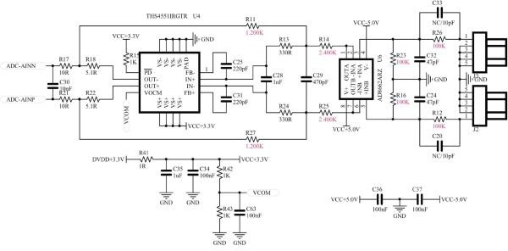

图 3-3 采集信号调理电路图

### ADC 采集模块电路

由于 ADC 需要采集的信号在 1mV 左右，所以所需的 ADC 模块需要达到的最小分辨率为 0.5mV。我们使用的是 ADS127L01 高精度 ADC 芯片，精度为 24 位，最小分辨率为0.3uV，满足题目要求。

ADC 采集模块电路如图 3-4 所示。

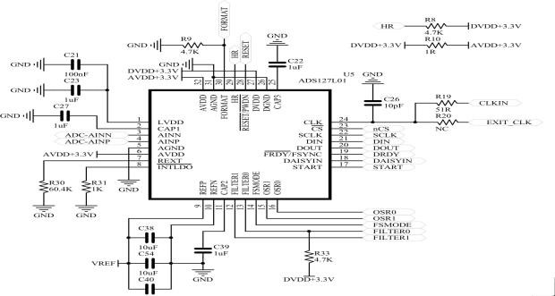

图 3-4 ADC 采集模块电路图

## 程序的设计

### 程序流程图

信号



按键

按键

学习模式 数据存储

电参数数

据采集

选择模式

按键

识别模式 查表

是

按键

是否在相似度

阈值范围内

OLED屏

显示

否

图 3-4 程序流程图

### 程序功能描述

程序部分主要包括 ADS127 的控制、电气参数的转换计算、按键控制与消抖、 学习与分析识别、数据存储、OLED 显示。

根据题目要求软件部分主要实现如下功能：

* + - 1. ADS127 的控制。ADS127 模块采集信号并将采集到的信号数据传输给 STM32。
      2. 电气参数的转换计算。通过 STM32 将接收到的信号进行 FFT 等运算，实现对电压、电流电气参数的转换。
      3. 按键控制与消抖。按键切换选择学习模式或者识别模式。
      4. 学习与分析识别。这是整个程序设计的两种主要模式，选择学习模式即可用 按键触发数据存储；选择识别模式便需要对采集的电参数数据建立表格，在对当前的 采样值进行查表，判断是否超过阈值，若超过阈值，即可显示在屏幕，完成识别功能。
      5. 数据存储。此模块在学习模式中，选择学习模式即可触发存储，将电参数数据存储在 flash 中。
      6. OLED 显示。将用电器的序号，种类，特征值显示出来。

# 测试方案与测试结果

## 测试方案

利用单相电特征参数测试仪，数字万用表，220V 交流稳压电源，白炽灯，小风扇， 剃须刀，台灯，电吹风，自制负载等用电器，通过串接数字万用表，接上不同用电器， 对比特征参数标的值并记录下来。运用不同用电器进行随机组合来验证分析识别的准 确度。

## 测试条件与仪器

测试条件：检查多次，仿真电路和硬件电路必须与系统原理图完全相同，并且检查无误，硬件电路保证无虚焊。

测试方法：采取控制变量法进行相关指标的测量，运用数字万用表、单相电特征 参数测试仪、示波器等观察用电器的特征参数，并作以记录与理论计算结果进行比较。

测试仪器：数英 SM2050A 交流毫伏表，FLUKE 5502A 标准源、HDO4034 示波器，

RIGOL DM3058 四位半万用表，数英 SS3323 电源。

## 测试结果及分析

### 测试结果

**表 1 各用电器特征参数测试**

|  |  |  |  |  |
| --- | --- | --- | --- | --- |
| 序号 | 用电器 | 电流有效值/V | |  |
| 仪器测量值 mA | 实测值 mA | 误差 |
| 1 | 自制负载 | 4.95 | 5.13 | 3.62% |
| 2 | 剃须刀 | 4.36 | 4.55 | 4.31% |
| 3 | 小白风扇 | 12.37 | 12.45 | 0.64% |
| 4 | 黑台灯 | 24.17 | 24.32 | 0.62% |
| 5 | 白炽灯 | 31.25 | 31.40 | 0.48% |
| 6 | 交流风扇 | 191.74 | 192.43 | 0.36% |
| 7 | 白电吹风 | 8023.46 | 8024.78 | 0.02% |

**表 2 7 种用电器随机排列组合时的状态检测情况**

|  |  |  |  |
| --- | --- | --- | --- |
| 序号 | 实际组合 | 测量组合 | 正确性 |
| 1 | 3 | 3 | 正确 |
| 2 | 3 4 | 3 4 | 正确 |
| 3 | 2 3 4 | 2 3 4 | 正确 |
| 4 | 1 2 4 5 | 1 2 4 5 | 正确 |
| 5 | 1 3 6 7 | 1 3 6 7 | 正确 |

### 测试分析与结论

根据上述测试数据可以得出以下结论：

1、系统可以完成基本要求 ，进行学习和识别不同用电器的工作状态。

2、进一步的提高了效率，降低功耗，功耗为 88mA,提高了可测试的输入信号范围， 同时采用蓝牙模块实现手机端的显示。

综上所述，本设计达到设计要求。

# 结论与心得

本作品由电源供电模块、电流互感器模块、小信号精密放大电路、采样信号调理电路、ADC 采集模块、单片机控制电路及显示模块、蓝牙模块等部分组成。电源供电模块将 220V 市电转化成 5V 电压。电流互感器模块按比例缩小电路电流，再通过小信号精密放大电路对信号进行适当放大，搭配采样信号调理电路将信号适配到 ADS127 模块适合的输入电压，采集到的信号传给 STM32 单片机，对信号进行电参数计算，进行学习存储，来后续识别各个用电器的工作状态。本系统工作可靠，用户界面友好，完全满足题目中所有的指标要求。

# 参考文献

1. 谭浩强. C 语言程序设计[M]. 北京: 清华大学出版社, 2012
2. 童诗白, 华成英. 模拟电子技术（第四版）[M]. 北京: 高等教育出版社, 2015
3. 方艳梅. 数字信号处理（第四版）[M]. 北京:电子工业出版社, 2009
4. 全国大学生电子设计竞赛组委会. 第十三届全国大学生电子设计竞赛获奖作品选编[M]. 北京: 电子工业出版社, 2017
5. 基于运算放大器和模拟集成电路的电路设计. 西安: 西安交通大学出版社, 2017
6. 程佩青.数字信号处理教程（第五版）[M].清华大学出版社，2017.

附录